УДК 628.987:636.083.312.5

Обоснование конструкции компактного светодиодного светильника системы локального освещения клеток для содержания птицы

Шабаев Е.А., Романовец М.М., Сагунов С.А.

Азово-Черноморский инженерный институт (филиал Донского ГАУ в г. Зернограде)

Аннотация

Данная работа посвящена обоснованию рациональной конструкции компактного светодиодного светильника системы локального освещения клеток для содержания птицы, обеспечивающего высокую равномерность освещения на уровне кормушек, поилок. Экспериментально определено изменение освещенности на контрольной поверхности вдоль длины светильника для исследуемых образцов поликарбонатных труб-рассеивателей, дано обоснование активной длины светильника.

Ключевые слова: СОДЕРЖАНИЕ ПТИЦЫ, СВЕТОДИОДНОЕ ОСВЕЩЕНИЕ, ЛОКАЛЬНОЕ ОСВЕЩЕНИЕ, СВЕТОДИОДНЫЙ СВЕТИЛЬНИК, РАВНОМЕРНОСТЬ ОСВЕЩЕНИЯ, СВЕТОПРОПУСКАНИЕ
_________________________________________________________________________

Введение
За два последних десятилетия светодиодное освещение получило значительное развитие. В начале 2000-х годов световая отдача первых светодиодов белого свечения составляла около 20 лм/Вт [1] (в 1,5…2,0 раза выше, чем у ламп накаливания), а стоимость одного килолюмена превышала стоимость ламп накаливания в сотни раз. В настоящее время световая отдача современных светодиодов превышает 200 лм/Вт, а стоимость снизилась в сотни раз.
Высокая световая отдача, длительный срок службы, компактность и экологичность обеспечивают SSL-технологиям широкое распространение на рынке светотехнической продукции. Возможность производства светодиодов разного спектра излучения и простота управления световым потоком позволяют совершенствовать технологии освещения под конкретные технологические объекты, в том числе в сфере АПК.
В животноводстве одной из важных задач является повышение равномерности освещения. Исследования А.В. Казакова и Д.В. Гутовского показывают, что от 30 до 50 % животных во все сезоны года содержатся при недостаточной освещенности [2]. Особо остро эта проблема выражена в птицеводстве с клеточным содержанием птицы, где наблюдается сильная неравномерность освещенности по ярусам, приводящая к снижению продуктивности птицы.
По данным исследования И.М. Новоселова [3], фактическая средняя освещенность кормушек при клеточном содержании сельскохозяйственной птицы соответствует рекомендуемым значениям диапазона освещенности (7,5…10 лк) только на втором ярусе клеточной батареи (рис. 1); на первом ярусе освещенность кормушек меньше нижней границы рекомендуемого диапазона освещенности (около 6 лк), на третьем и четвертом ярусах клеточной батареи освещенность кормушек превышает верхнюю границу рекомендуемого диапазона освещенности и составляет 20 и 30 лк, соответственно.
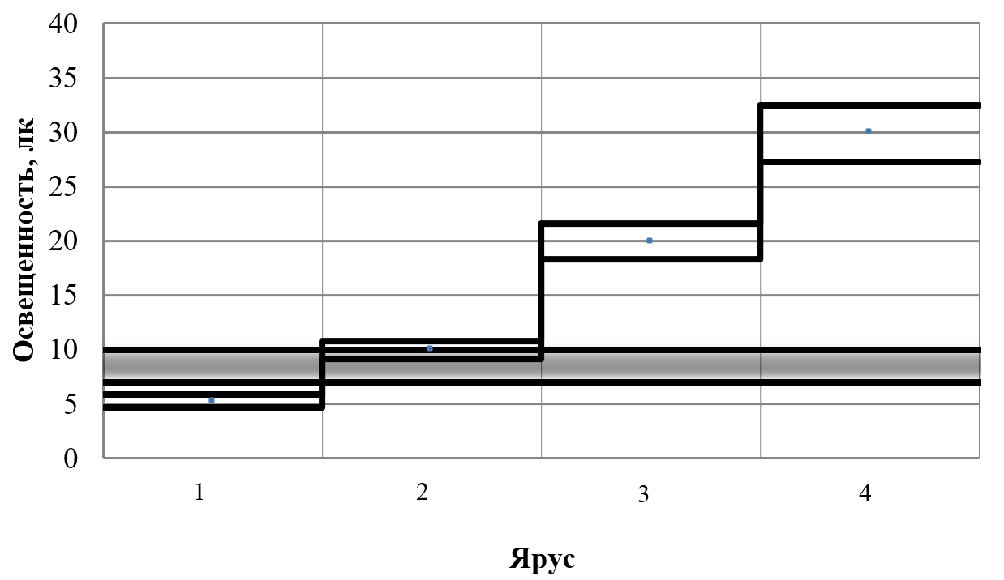
Рис. 1. Уровни фактической освещенности кормушек клеточной батареи
в птичнике с лампами накаливания [3]

В исследованиях [4] отмечено, что улучшить равномерность освещения в вертикальной плоскости можно путем применения светодиодных светильников с уменьшением расстояния между ними до 1,5 м. Освещенность в данном исследовании на уровне кормушек 4-, 3-, 2- и 1-го ярусов составила 11,8; 12,0; 9,0 и 6,8 лк, соответственно. При этом несколько ухудшилась равномерность освещения в горизонтальной плоскости батареи. Разности значения под источником и между источниками света на уровне кормушек 4-, 3-, 2- и 1-го ярусов составили 14,5; 10,0; 3,0 и 1,5 лк.
В то же время известно, что несушки в условиях как клеточного, так и напольного содержания ищут для снесения яйца спокойное затемненное место, не слишком удаленное от привычных кормушек и поилок [5], а откладывать яйцо в местах с пониженной освещенностью предпочитают до 80% несушек [6]. Это свидетельствует о низкой потребности кур-несушек в равномерности освещения внутри клетки вне зон кормушек и поилок, в особенности при применении постоянных программ освещения.
По мнению авторов [7], перспективным является способ содержания птицы в клетках при использовании системы локального светодиодного освещения, позволяющей повысить равномерность освещения и продуктивность птицы при снижении энергопотребления.
Применение локального освещения клеток для птицы требует большего количества светильников малой мощности, что значительно повышает стоимость системы освещения. Большинство существующих подобных систем являются нерациональными с точки зрения биологического эффекта оптического излучения на птицу и технической реализации [8]. Например, использование пониженного напряжения (12, 24 и 48 В) для светильников локального освещения клеток сказывается на уменьшении КПД системы питания светодиодов.
Снижение стоимости систем локального освещения клеток для птицы возможно путем улучшения технологии светодиодного освещения и технического совершенствования отдельных элементов системы, основным из которых является светильник.
Целью данного исследования являлось обоснование конструкции компактного светодиодного светильника системы локального освещения клеток для содержания птицы, обеспечивающего высокую равномерность освещения на уровне кормушек, поилок.
Задачи исследования: экспериментальное определение изменения освещенности на контрольной поверхности вдоль длины светильника для исследуемых образцов поликарбонатных труб-рассеивателей; обоснование активной длины светильника.
Методика исследований
Представленные в работе опыты проведены для пяти видов поликарбонатных труб-рассеивателей диаметром 25 мм с рифленой внутренней поверхностью (рис. 2). Исследования проводились на лабораторной установке, представляющей собой подвес для светильников с регулируемой высотой и углом наклона. Питание светодиода осуществлялось постоянным стабилизированным током 130 мА от лабораторного блока питания. Плата со светодиодом располагалась в центре длины исследуемого образца. Образцы с обеих сторон были закрыты белыми поликарбонатными заглушками.
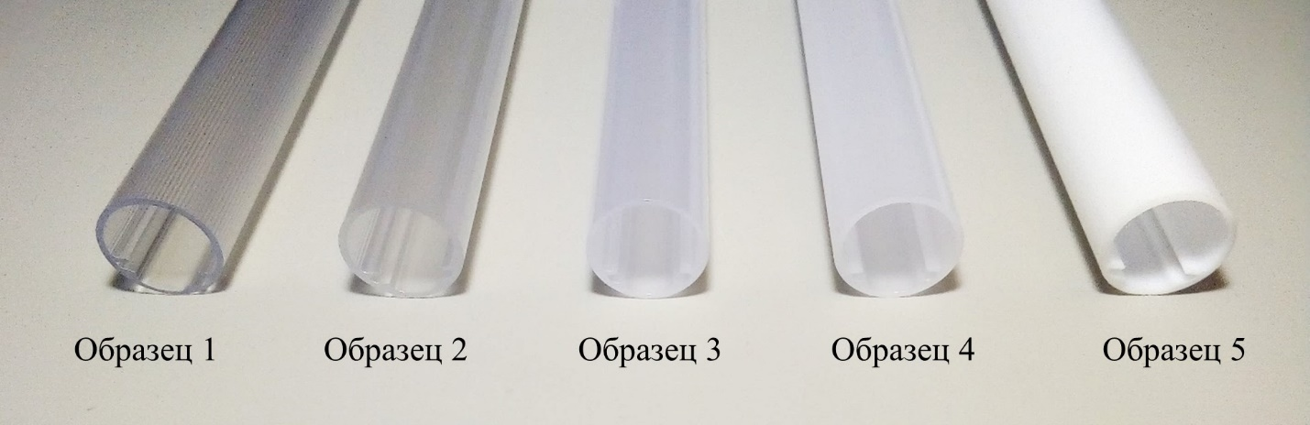
Рис. 2. Исследуемые образцы поликарбонатных труб-рассеивателей

Определение изменения освещенности на контрольной поверхности вдоль длины исследуемых образцов проводилось в пределах ±50 см относительно оптического центра с шагом 5 см. Освещенность измерялась люксметром ТКА-Люкс. Высота подвеса исследуемых образцов до приемной поверхности фотометрической головки прибора составляла 50 см. Для каждого образца рассеивателя измерения проведены три раза. Методика измерений учитывала ГОСТ Р 54350-2011 «Приборы осветительные. Светотехнические требования и методы испытаний» [9].
Обработка экспериментальных данных производилась с помощью программ Microsoft Office Excel и STATISTICA 10.
Определение изменения освещенности на контрольной поверхности и коэффициента светопропускания исследуемых образцов. Для пяти видов рассеивателей (рис. 2), а также отдельной платы со светодиодом без рассеивателя, получены опытные данные измерений освещенности на контрольной поверхности. Использовались исследуемые образцы с активной длиной 30 см для исключения краевых эффектов, которые могут сказаться на результатах измерений. Усредненные результаты измерений представлены на рис. 3.
Визуальное сравнение кривых распределения освещенности, представленных на рис. 3, показывает, что материал образца незначительно влияет на форму кривых изменения освещенности на контрольной поверхности. Форма данных кривых, в основном, зависит от исходного светораспределения светодиода (кривая «плата без рассеивателя»).
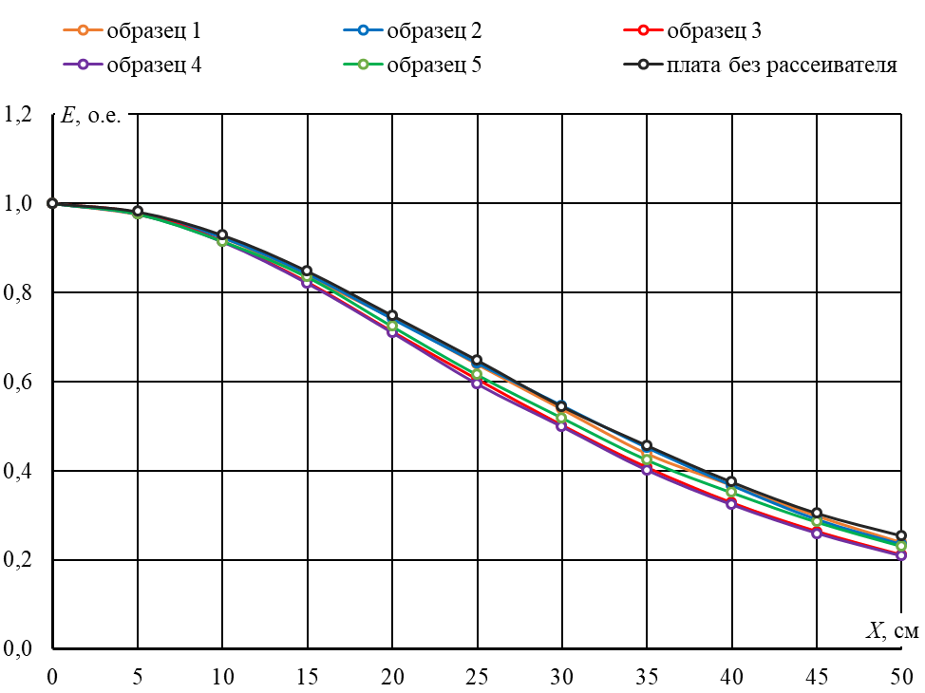
Рис. 3. Изменение освещенности на контрольной поверхности для исследуемых образцов

Определение коэффициента светопропускания τ исследуемых образцов производилось приближенно, на основании средних значений освещенности E под их оптическими центрами. Результаты данных расчетов представлены в таблице 1.

Таблица 1. Определение коэффициента светопропускания исследуемых образцов
Номер образца | Описание | Е, лк | τ, о.е.
1 | Прозрачный | 94,3 | 0,868
2 | Опаловый S | 94,4 | 0,869
3 | Опаловый M | 79,3 | 0,730
4 | Опаловый L | 68,6 | 0,632
5 | Белый | 42,4 | 0,390
6 | Плата без рассеивателя | 108,6 | 1,000

Исследование показало, что материал образцов существенно влияет на их коэффициент светопропускания. Образцы 1 и 2 обладают высоким коэффициентом светопропускания, составляющим около 0,87. Увеличение содержания опала в исследуемых образцах 3 и 4 уменьшило их светопропускание до 0,73 и 0,63, соответственно. Наименьшим светопропусканием обладает образец 5 из белого поликарбоната: τ=0,39.
Снижение коэффициента светопропускания материала рассеивателя негативно сказывается на световом КПД светильника, так как приводит к необходимости в пропорциональном увеличении светового потока источника оптического излучения для создания требуемой освещенности. В то же время применение рассеивателей с высоким коэффициентом светопропускания повышает коэффициент слепящей блескости светильников R_{G} и объединенный показатель дискомфорта UGR [10], что может оказывать неблагоприятное влияние на здоровье и продуктивность птицы.
Обоснование активной длины светильника. По мнению авторов, для компактного светодиодного светильника системы локального освещения клеток для содержания птицы рациональный коэффициент светопропускания должен находиться в пределах τ=0,70...0,75. Данному диапазону соответствует образец 3 с τ=0,73 (табл. 1).
Поскольку материал образца незначительно влиял на распределение освещенности (рис. 3), дальнейшее исследование светильника производилось только с рассеивателем, выполненным из материала образца 3 (рис. 2).
Разработан прототип компактного светодиодного светильника системы локального освещения клеток для содержания птицы, внешний вид которого изображен на рис. 4.
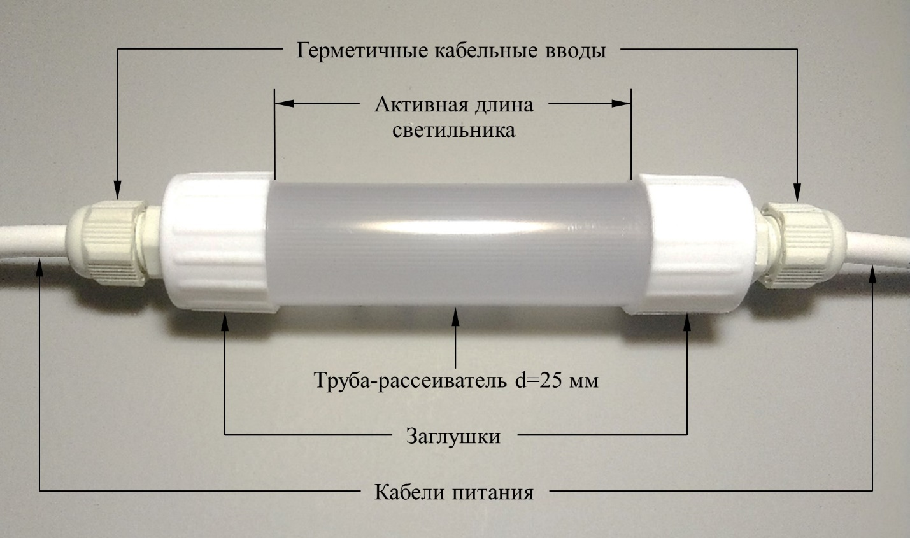
Рис. 4. Прототип компактного светодиодного светильника

Для представленного прототипа светильника (рис. 4) опытным путем получены данные изменения освещенности на контрольной поверхности (на дне кормушки) при различной активной длине светильника (от 22,98 до 68,94 мм). Шаг варьирования активной длины светильника задавался геометрически и составлял 7,66 мм.
По экспериментальным данным построены зависимости изменения освещенности на контрольной поверхности при различной активной длине светильника. На рис. 5 показан пример данных зависимостей, построенных для ширины типовой клетки 60 см.
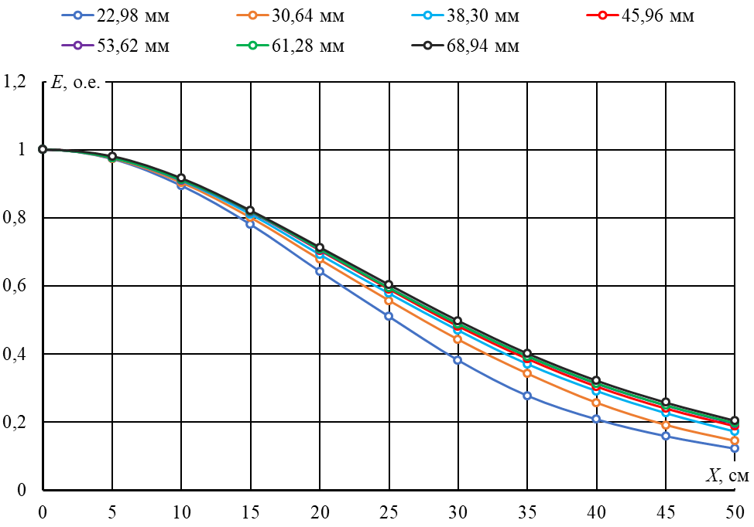
Рис. 5. Зависимости изменения освещенности контрольной поверхности
при различной активной длине светильника

Полученные экспериментальные зависимости (рис. 5) позволяют оценить влияние активной длины светильника на изменение освещенности контрольной поверхности. Из графиков, представленных на рис. 5, видно, что наименьшей активной длине светильника 22,98 мм соответствует более резкое снижение освещенности при удалении от центра. Увеличение активной длины светильника до 45,96 мм позволяет существенно повысить равномерность распределения освещенности на контрольной поверхности. Дальнейшее возрастание длины оказывает незначительное влияние на форму кривой освещенности.
Опытные данные также позволяют произвести расчеты по определению неравномерности освещенности контрольной поверхности при различной активной длине светильника.
Целесообразным является индивидуальное освещение клеток для птицы, когда посередине каждой клетки над кормушкой расположен отдельный светильник. В этом случае на освещенность кормушки клетки, помимо центрального светильника, будут оказывать влияние светильники ближайших соседних клеток. Для светильника размером 45,96 мм пример распределения освещенности на дне кормушки типовой клетки шириной 60 см показан на рис. 6, где: Е1 – освещенность, создаваемая центральным светильником; Е2 и Е3 – освещенности, создаваемые светильниками соседних клеток слева и справа; Е – суммарная освещенность.
Освещенность на дне кормушки (рис. 6) плавно изменяется от центра клетки до ее краев в пределах 1,189…0,985 о.е.
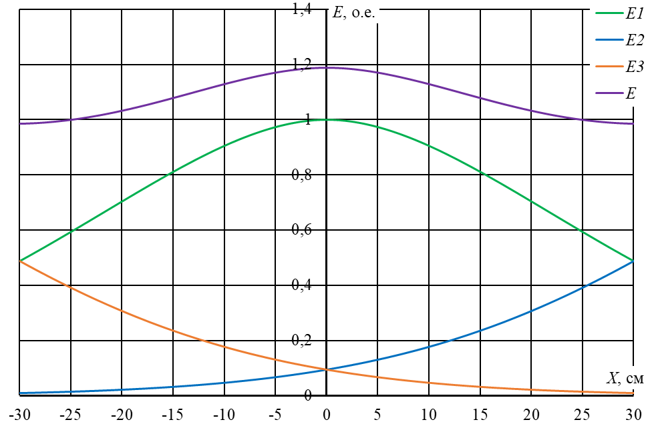
Рис. 6. Распределение освещенности на дне кормушки

Также произведены расчеты изменения освещенности на контрольной поверхности для расстояний между светильниками от 40 до 90 см с шагом 5 см.
Численно оценить неравномерность распределения освещенности можно с помощью коэффициента предельной неравномерности освещенности k_{НП}, который равен предельной равномерности распределения освещенности U_{d}. В соответствии с СП 52.13330.2016 «Естественное и искусственное освещение» [10]:
,
где Е_{мин}, Е_{макс} – минимальное и максимальное значение освещенности, лк.
Результаты расчетов коэффициента предельной неравномерности освещенности для светильников с активной длинной l_{A} и расстоянием между светильниками в ряду L представлены в таблице 2.

Таблица 2. Расчет коэффициента предельной неравномерности освещенности
l_{A},  мм | L, см
l_{A},  мм | 40 | 45 | 50 | 55 | 60 | 65 | 70 | 75 | 80 | 85 | 90
22,98 | 1,050 | 1,089 | 1,152 | 1,244 | 1,371 | 1,541 | 1,762 | 2,044 | 2,402 | 2,852 | 3,420
30,64 | 1,036 | 1,063 | 1,106 | 1,169 | 1,257 | 1,375 | 1,530 | 1,726 | 1,972 | 2,278 | 2,657
38,30 | 1,038 | 1,061 | 1,097 | 1,148 | 1,218 | 1,312 | 1,433 | 1,586 | 1,777 | 2,011 | 2,297
45,96 | 1,035 | 1,056 | 1,088 | 1,133 | 1,196 | 1,280 | 1,389 | 1,526 | 1,697 | 1,907 | 2,162
53,62 | 1,037 | 1,058 | 1,089 | 1,133 | 1,193 | 1,272 | 1,374 | 1,503 | 1,662 | 1,858 | 2,095
61,28 | 1,037 | 1,057 | 1,088 | 1,132 | 1,191 | 1,270 | 1,372 | 1,499 | 1,658 | 1,852 | 2,087
68,94 | 1,035 | 1,054 | 1,082 | 1,123 | 1,179 | 1,253 | 1,348 | 1,469 | 1,618 | 1,801 | 2,022

Анализ данных таблицы 2 показывает, что при увеличении активной длины светильника коэффициент предельной неравномерности освещенности уменьшается. При этом степень снижения коэффициента k_{НП} возрастает с увеличением расстояния между светильниками в ряду.
Коэффициент предельной неравномерности освещенности дна кормушки для птицы не должен превышать значения 1,57 [11]. Расчетным путем определена зависимость максимально допустимого расстояния между светильниками в ряду L_{макс} от активной длины светильника при k_{НП}=1,57. Данная зависимость представлена на рис. 7.
Точка на графике рис. 7, полученная по опытным данным для активной длины светильника 61,28 мм, обладает небольшим смещением по отношению к общей тенденции вследствие погрешностей измерений. Из графика зависимости L_{макс}=f(l_{A}) следует, что при активной длине светильника более 55…60 мм происходит несущественное увеличение максимального расстояния между светильниками в ряду, что подтвердили результаты исследований, полученные для активной длины светильника, равной 300 мм, которой соответствует L_{макс}=79,19 см. Таким образом, увеличение активной длины светильника до более чем 55…60 мм является нецелесообразным с точки зрения равномерности распределения освещенности.
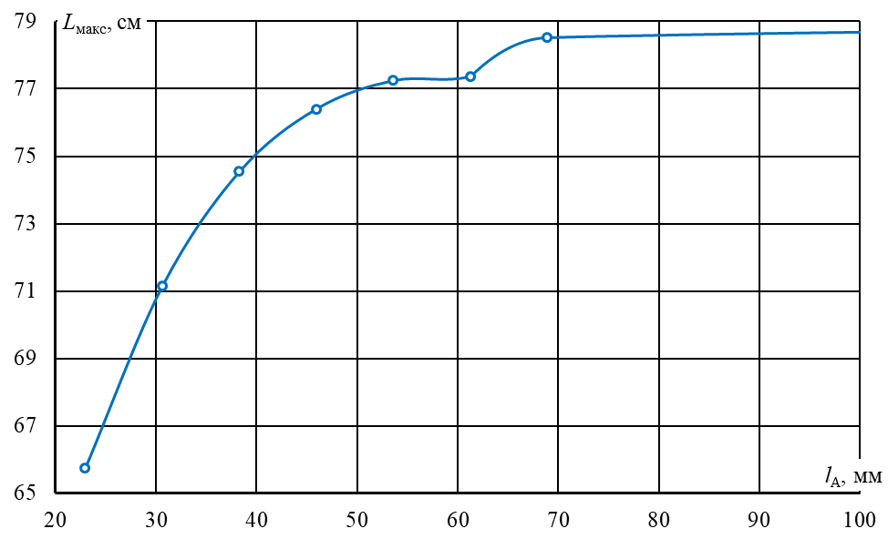
Рис. 7. Зависимость максимального расстояния между светильниками в ряду
от активной длины светильника при k_{НП}=1,57

В случае освещения клетки шириной более 78 см следует уменьшать расстояние между светильниками представленной конструкции (рис. 4). Выбор активной длины светильников и расстояния между ними может быть сделан с помощью таблицы 2. При этом следует учитывать, что качество освещения лучше при более высокой равномерности распределения освещенности, чему соответствует стремление k_{НП} к единице.
Выводы
По результатам проведенных исследований по обоснованию конструкции компактного светодиодного светильника для клеточного содержания птицы можно сделать следующие выводы:
- материал исследуемых образцов поликарбонатных труб-рассеивателей незначительно влияет на форму кривой изменения освещенности на контрольной поверхности, форма кривой, в основном, зависит от исходного светораспределения светодиода;
- материал образцов значительно влияет на их коэффициент светопропускания (τ=0,87…0,39), целесообразно использовать образец 3 с τ=0,73;
- увеличение активной длины светильника до 46 мм позволяет существенно повысить равномерность распределения освещенности на контрольной поверхности, дальнейшее возрастание длины оказывает незначительное влияние на форму кривой освещенности;
- при активной длине светильника более 55…60 мм происходит несущественное увеличение максимального расстояния между светильниками в ряду.
В системе локального освещения клеток для содержания птицы с индивидуальным размещением светильников в каждой клетке шириной 60 см длина компактного светодиодного светильника представленной конструкции (рис. 4) должна составлять около 9 см (с учетом заглушек) для обеспечения высокого уровня равномерности освещения дна кормушки при k_{НП}=1,2.

Список использованных источников

1. Радомский Н. Сравнительный анализ продукции ведущих производителей белых светодиодов // Полупроводниковая светотехника. – 2010, № 4. – С. 6-12.
2. Казаков А.В., Гутовский Д.В. В перспективе – больше света! [Электронный ресурс]. – 2011. – http://www.rusnauka.com/31_ONBG_2011/Veterenaria/2_97288.doc.htm.
3. Новоселов И.М. Разработка и обоснование эффективности технологического светодиодного освещения птичника промышленного стада кур-несушек: Автореф. дис. …. канд. техн. наук: 05.20.02. – Ижевск. – 2011. – 19 с.
4. Гладин Д.В. Светодиодное локальное освещение при производстве яиц кур: Автореф. дис. …. канд. с.-х. наук: 06.02.10. – Сергиев Посад. – 2017. – 23 с.
5. Appleby M.C., McRae H.E., Duncan Y.H., Bisazza A. Choise of social conditions by layind hens // Brit. Pouiltry Sc. – 1984, № 1 (25).
6. Appleby M. Factors affectind Floor layind dy domestic hens: A review // World's Pouitry Sc. J. – 1984, № 3 (40).
7. Фисинин В.И., Кавтарашвили А.Ш., Новоторов Е.Н., Гладин Д.М. Локальное светодиодное освещение – путь повышения эффективности птицеводства // Достижения науки и техники АПК. – 2011, № 6. – С. 61-63.
8. Шабаев Е.А., Касьянов А.С. Разработка системы светодиодного освещения в птичнике с клеточным содержанием птицы // Вестник аграрной науки Дона. – 2011, № 4. – С. 15-21.
9. ГОСТ Р 54350-2011. Приборы осветительные. Светотехнические требования и методы испытаний; Введ. с 01.07.2012. – М.: Стандартинформ. – 2011. – 41 с.
10. СП 52.13330.2016. Естественное и искусственное освещение. Актуализированная редакция СНиП 23-05-95; Введ. с 08.05.2017. – М.: Стандартинформ. – 2018. – 121 с.
11. Шабаев Е.А, Матвиенко Е.Ю. Обоснование параметров светодиодного излучателя системы освещения в птичнике с клеточным содержанием птицы // Вестник магистратуры. – 2017, № 5-1 (68). – С. 7-12.
===================================================================
Цитирование:
Шабаев Е.А., Романовец М.М., Сагунов С.А. Обоснование конструкции компактного светодиодного светильника системы локального освещения клеток для содержания птицы // АгроЭкоИнфо. – 2019, №4. – http://agroecoinfo.narod.ru/journal/STATYI/2019/4/st_418.doc.

